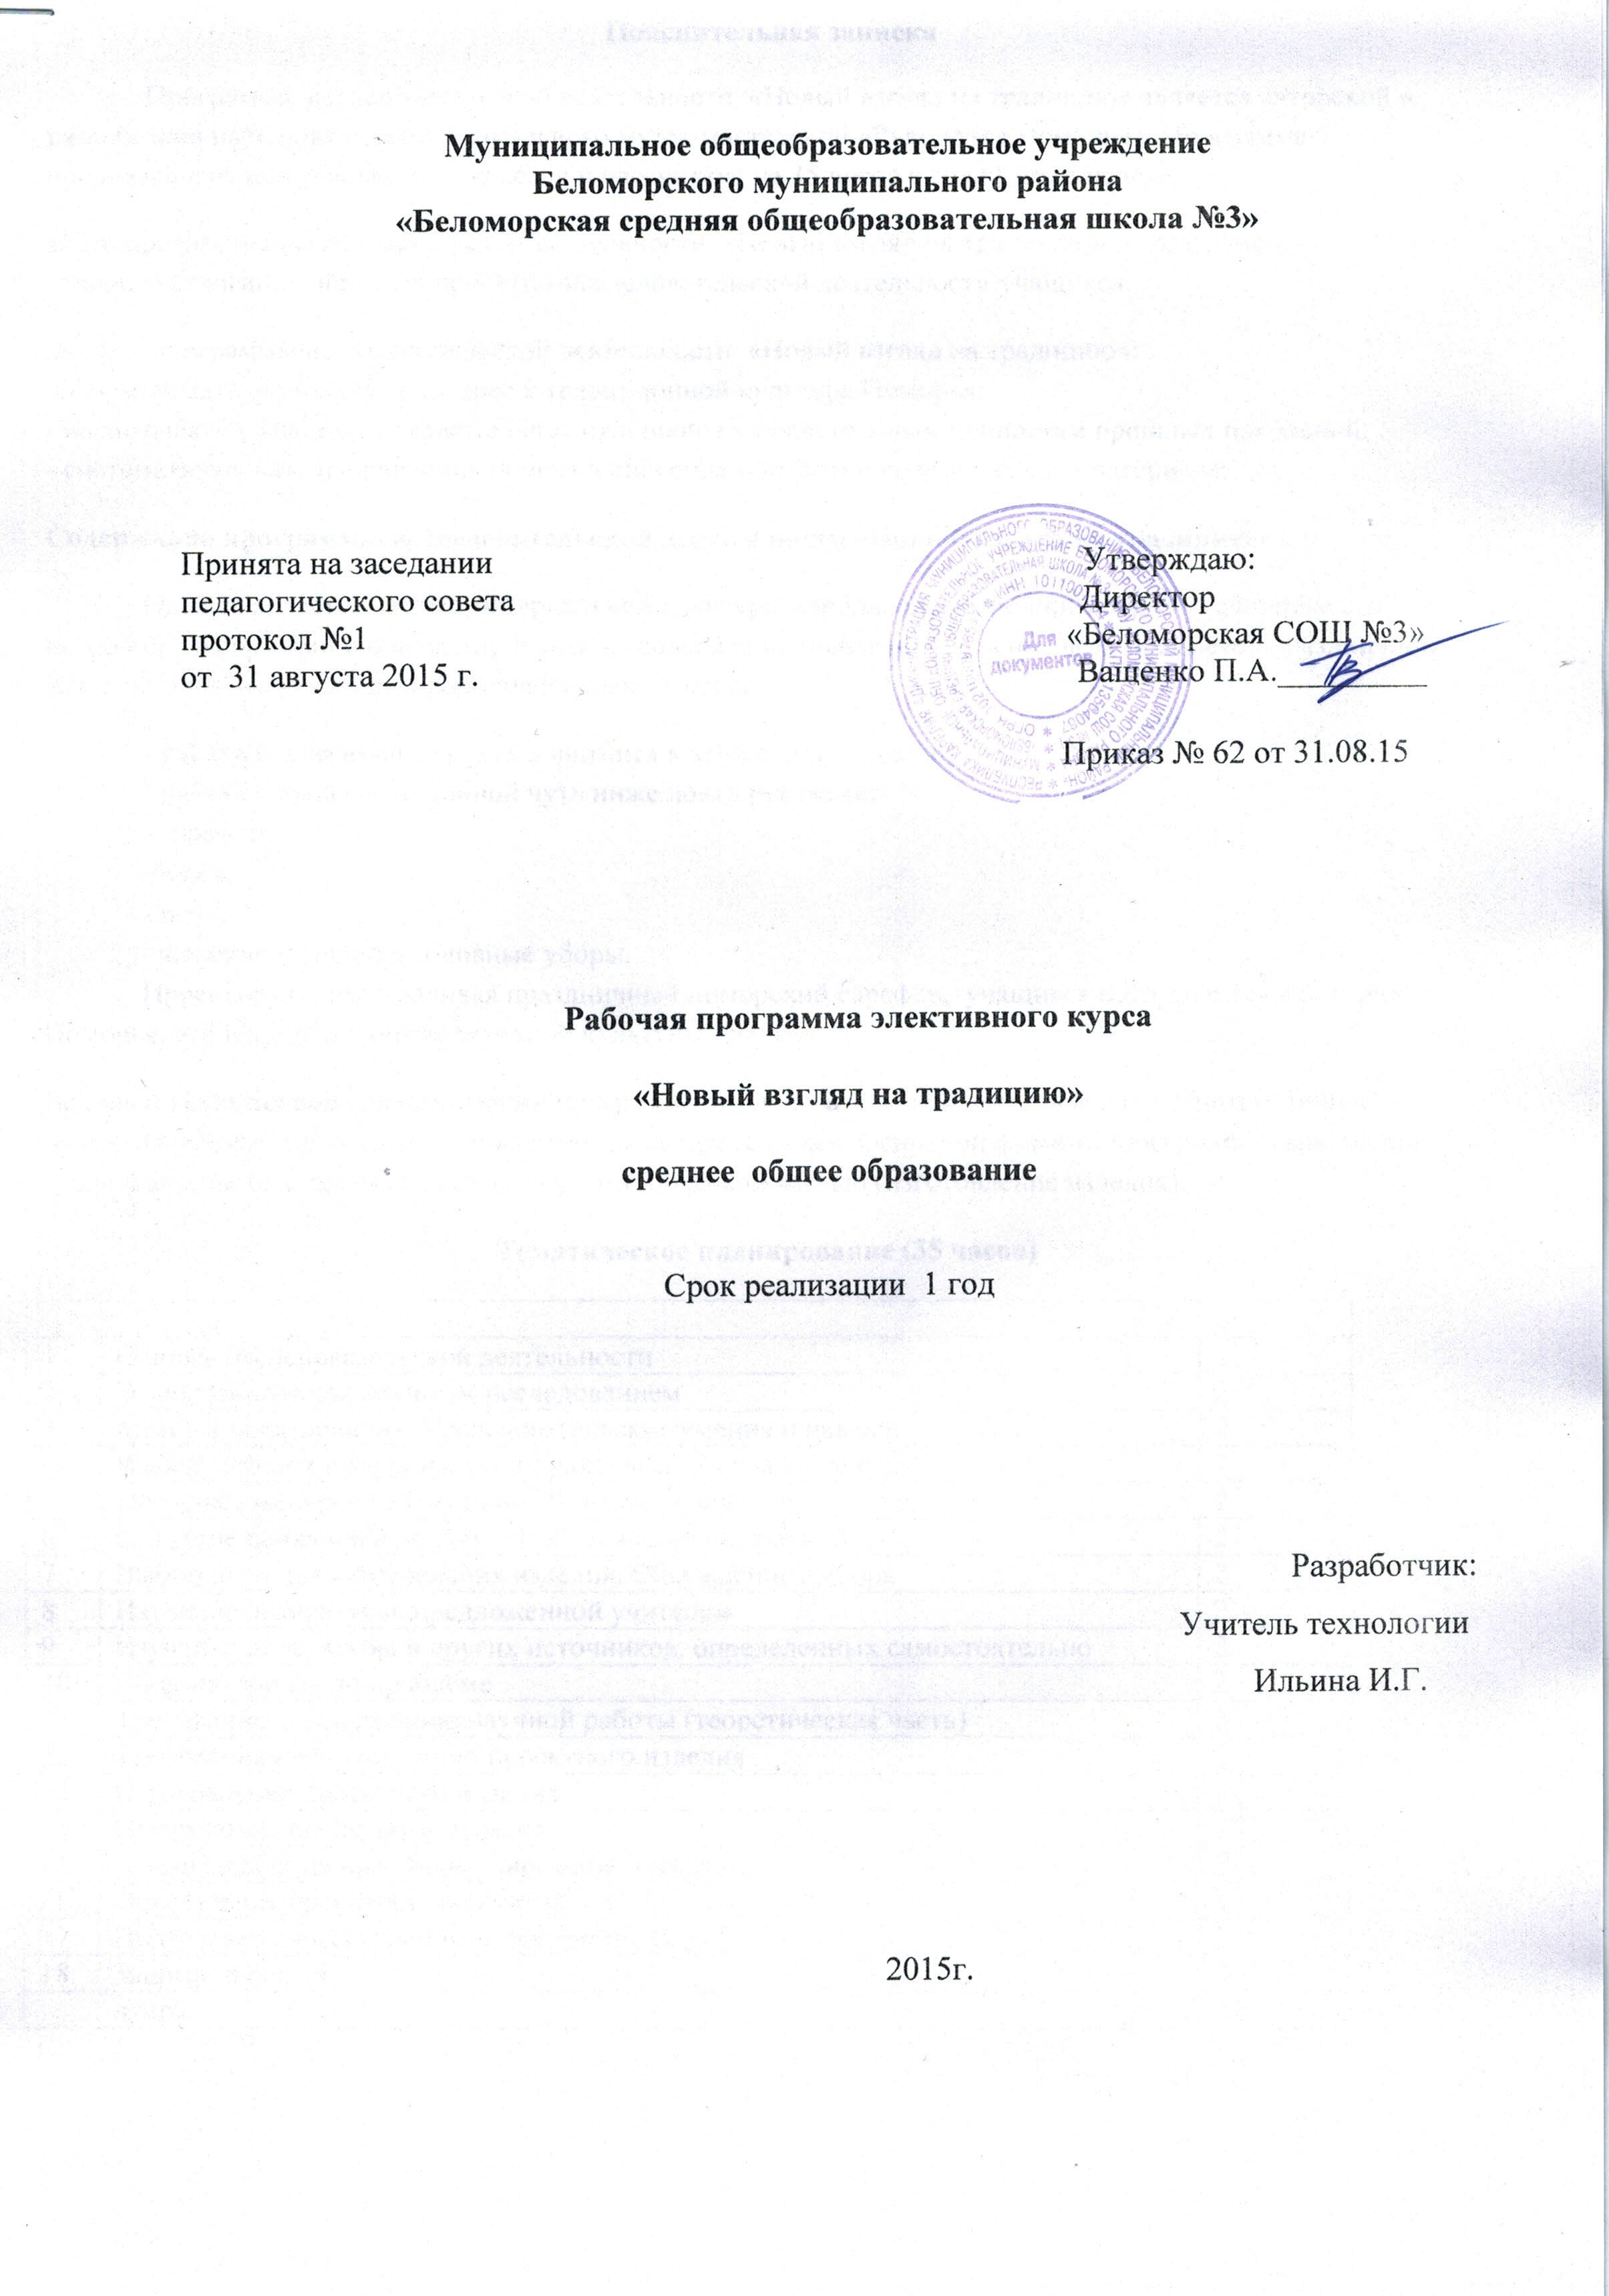
Пояснительная записка
Программа исследовательской деятельности «Новый взгляд на традицию» является авторской и разработана на основе ресурсов школьного музея-мастерской «Рукоделия Поморья». Программа предназначена для учащихся 11 классов и рассчитана на 35 часов в год (1 час в неделю).
Цель программы исследовательской деятельности «Новый взгляд на традицию» – развитие и совершенствование навыков проектно-исследовательской деятельности учащихся.
Задачи программы исследовательской деятельности «Новый взгляд на традицию»:
-сформировать у учащихся интерес к традиционной культуре Поморья;
- воспитывать у учащихся уважительное отношение к нравственным ценностям прошлых поколений;
- систематизировать направления поиска и способов обработки краеведческого материала;
Содержание программы исследовательской деятельности «Новый взгляд на традицию»
Одежда является частью материальной культуры народа, она теснейшим образом связана с его историей, традициями и обычаями. В основу содержания положено изучение всех предметов праздничной женской одежды некоторых районов Русского Севера :
- рубаха с длинными, зауживающимися к запястью рукавами;
- рубаха с пышными, длиной чуть ниже локтя рукавами;
- сарафан;
-борок;
- пояс;
- женские и девичьи головные уборы.
Проектируя и изготавливая праздничный поморский сарафан, учащиеся погружаются в историю Поморья, исследуют традиции духовной культуры предков.
Ведущей технологией для реализации программы исследовательской деятельности являются личностно ориентированные технологии и проектно-исследовательская. Основной формой контроля – выполнение исследовательского проекта с обязательной творческой частью (изготовление изделия).
Тематическое планирование (35 часов)
1 | Основы исследовательской деятельности | 1
2 | Этапы работы над научным исследованием | 2
3 | Методы исследования. Исследовательские умения и навыки | 2
4 | Выбор методов исследования и практическое овладение ими | 2
5 | Обзорная экскурсия «Традиции Поморья» в школьном музее | 2
6 | Создание банка идей по теме «Новый взгляд на традицию» | 2
7 | Выбор идеи для изготовления изделия. Обсуждение выбора | 2
8 | Изучение литературы, предложенной учителем | 2
9 | Изучение литературы и других источников, определенных самостоятельно | 2
10 | Сбор материала по проблеме | 2
11 | Требования к содержанию научной работы (теоретическая часть) | 2
12 | Требования к изготовлению проектного изделия | 2
13 | Изготовление проектного изделия | 2
14 | Оформление проектного изделия | 2
15 | Анализ и обобщение. Формулирование выводов | 2
16 | Оформление проектной документации | 2
17 | Подготовка к выступлению с презентацией работы | 2
18 | Защита проектов | 2
 | итого | 35

Ожидаемый результат
По окончании курса учащиеся должны владеть навыками выдвижения гипотезы и ее доказательства, планирования деятельности, оформления и представления проекта, а также свободно пользоваться различными источниками информации в соответствии с поставленной задачей.

Учебно-методическое и информационное обеспечение программы
- Боровых В.П. Технология. 7-11 классы: практико-ориентированные проекты. –Волгоград, 2009
- Морозова Л.Н., Кравченко Н.Г., Павлова О.В. Технология. 5-11 классы: проектная деятельность учащихся. Волгоград: Учитель, 2008
- http://school-collection.edu.ru/catalog/res/7dc0215e-47c4-40d3-94ff-c71559b9ae25/?fullView=1
- http://nsportal.ru/shkola/tekhnologiva/library/2014/04/27/ispolzovanie-tsor-na-urokah-tekhnologii
-http://www.openclass.ru/tags/18/49783

